NIVEL INICIAL

A LAVARSE LAS MANOS …
Buena Banda

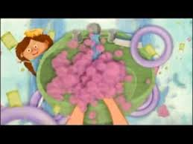

https://www.youtube.com/watch?v=2Jar3pfmF6A

Una de nuestras actividades de rutina en el nivel inicial tiene que ver con tomar conciencia de la importancia de la higiene personal y ambiental.
Todos los días enseñamos a nuestros niños/as a cuidar su higiene personal, distribución, orden, organización de materiales…etc.
Todo esto se enmarca en el área de ``Ámbito de Experiencias Cotidianas``, entendiendo a lo cotidiano como aquello que sucede día a día, aquello que se constituye en la cultura escolar.

Hoy queremos compartir con todas nuestras familias y nuestros niños/as este video para que junto a el continúen en sus hogar la práctica de ``lavarse las manos`` y se haga un habito saludable

PROPUESTAS DE ACTIVIDADES

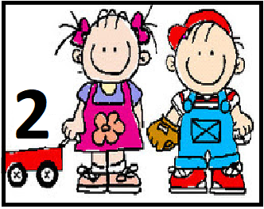

*Día 18 de Marzo

Trasvasado con polenta o algún elemento similar con dos vasos en un recipiente grande como una palangana.
Incorporar diferentes elementos como diferentes recipientes de diferentes tamaños, con perforaciones, cucharas, etc.
Tenemos en claro que el primer pensamiento es “Ni loca”…, “Va a terminar todo lleno de polenta”…. Esta es una actividad para compartir, o sea sentarse con ellos o quedarse bien cerquita, de otra manera sus temores se harán realidad.
Para las valientes que se animen les damos algunos consejitos que no fallan:
- Pongan una sábana en el piso, es más facil juntar todo después
- En una palangana pongan la polenta, algunos vasitos de yogurt vacios o alguna botella de agua pequeña, un colador y alguna cuchara de plástico.
- Hagan a sus chicos preguntas, como por ejemplo ¿Vamos a tirar toda la polenta por el piso?, ¿Nos podemos comer la polenta?, ¿Podemos tirar la polenta por el aire o fuera de la palangana?, ¿Podemos pararnos o vamos a jugar sentados? y de esa manera ellos sabrán que pueden y que no pueden hacer.

A DIVERTIRSE Y VOLVER A JUGAR COMO SI FUERAMOS NIÑOS
CON NUESTROS HIJOS!!!!

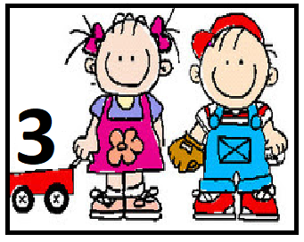

*Día 18 de Marzo

Hoy les proponemos dos actividades, la primera:

- Dibujamos y pintamos con crayones y lápices.(imprimir imágenes)
https://jongor4hire.com/
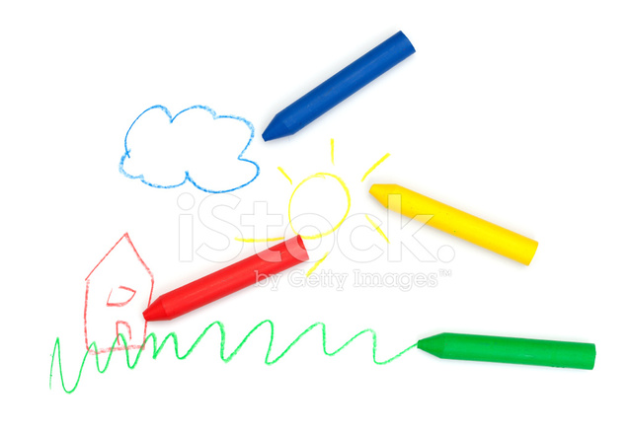
2- jugamos con masas varias y/o plastilina. Compartimos recetas para preparar juntos en familia
https://www.pinterest.es/pin/574560864956320811/

Esperamos lo puedan disfrutar !!!

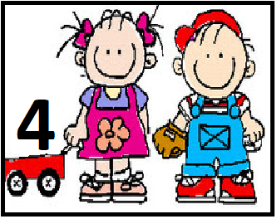

*Día 18 de Marzo

Preparados para jugar con la Profe de Educación Fisca !!!

Hoy compartimos con ustedes una propuesta de Educación Física para trabajar el reconocimiento del cuerpo con canciones.
Ha disfrutarla e invitar a todos a jugar!!!!

https://www.youtube.com/watch?v=51hXVGykc5A

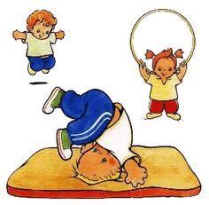

Para seguir en movimiento, les vamos a proponer una segunda actividad:

Cortamos figuras geométricas en goma eva para explorar o material similar. El propósito es el de : reconocer y jugar, en la mesa, en el piso, en la ducha

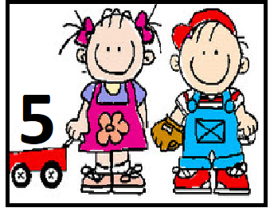

*Día 18 de Marzo

Juguemos en familia….para ello solo necesitamos ganas, el espacio físico, el tiempo y la cantidad de gente viene solo. Hoy les proponemos una actividad de placer…el placer de jugar por jugar, con el afán de divertise, reir y pasarla bien.

Jugar con la familia a la ronda “Lobo esta”.
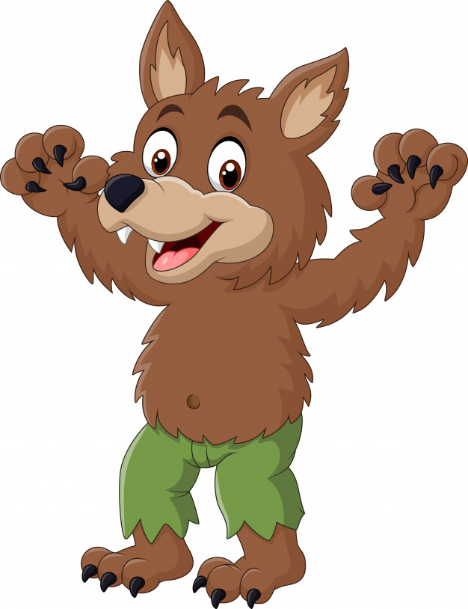

Trabajemos con los Profes de informática….aqui te presentamos una propuesta.

USO DEL MOUSE Y NUMERACIÓN

1- PIDE UN MAYOR QUE INGRESE EN EL SIGUIENTE LINK
https://www.elbuhoboo.com
2- DEBES IR A LA SECCIÓN "HACIENDO CLIC"
3- AHORA A DIVERTIRTE CON LAS DIFERENTES PROPUESTAS: DESCUBRE, PUNTOS Y NÚMEROS.
4- SI TE ANIMAS ARMA UNOS LINDOS ROMPECABEZAS.

